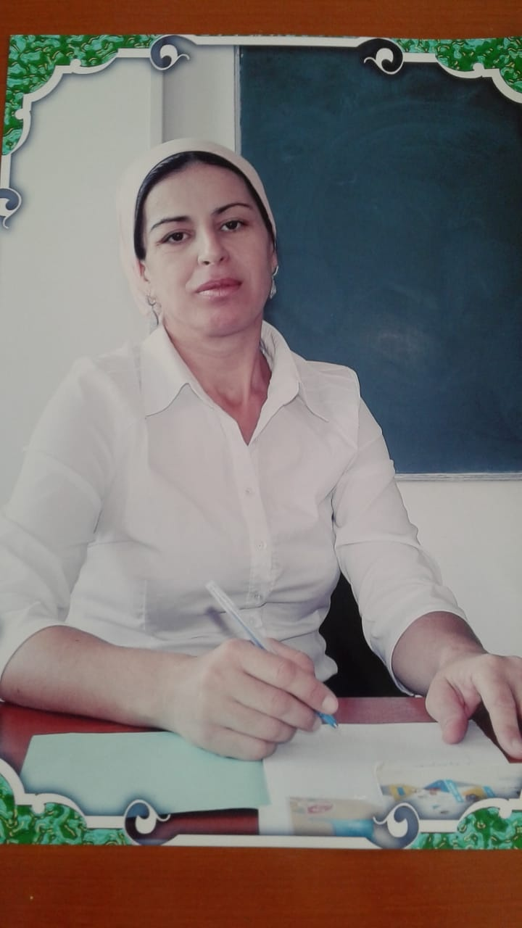

Я, Дзухираева Медент Сулимовна, родилась в 1973 году, а через семь лет пошла в первый класс. В 2000 году я поступила ГПК на заочный факультет по специальности – учитель начальных классов. Спустя 3 года вернулась в родную школу МБОУ «СОШ с.п.Зебир-Юрт».

В 2008 году поступила в ЧГПИ на факультет ПМНО. Получила высшее образование в 2012году.

В жизни каждого человека наступает момент, когда он задумывается над тем, какую профессию выбрал. Ты думаешь о том, был ли это случайный выбор в твоей жизни или этому предшествовали разные события прожитых лет.

Почему я выбрала профессию учителя? Примером стала моя первая учительница Даудова Зара Адамовна. Не могу забыть её добрых глаз, требовательный, но ласковый голос, доброжелательное отношение к своим ученикам. И сегодня я ощущаю трепетную радость, вспоминая минуты, проведённые с моей первой учительницей. Совместные прогулки, экскурсии, праздники – всё это сохранилось в моей памяти. Я решила, что стану учителем начальных классов и буду похожа на свою первую учительницу.